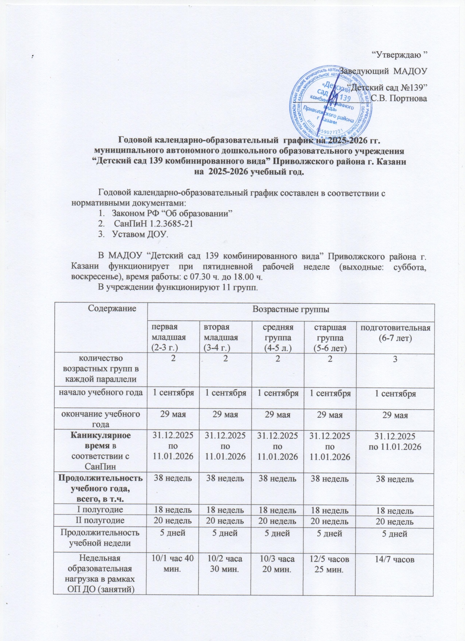

“Утверждаю ”
Заведующий МАДОУ
“Детский сад №139” _________________С.В. Портнова

Годовой календарно-образовательный график на 2025-2026 гг.
муниципального автономного дошкольного образовательного учреждения
“Детский сад 139 комбинированного вида” Приволжского района г. Казани
на 2025-2026 учебный год.

Годовой календарно-образовательный график составлен в соответствии с нормативными документами:
- Законом РФ “Об образовании”
- СанПиН 1.2.3685-21
- Уставом ДОУ.

В МАДОУ “Детский сад 139 комбинированного вида” Приволжского района г. Казани функционирует при пятидневной рабочей неделе (выходные: суббота, воскресенье), время работы: с 07.30 ч. до 18.00 ч.
В учреждении функционируют 11 групп.

Содержание | Возрастные группы
Содержание | первая младшая (2-3 г.) | вторая младшая (3-4 г.) | средняя группа  (4-5 л.) | старшая  группа  (5-6 лет) | подготовительная  (6-7 лет)
количество возрастных групп в каждой параллели | 2 | 2 | 2 | 2 | 3
начало учебного года | 1 сентября | 1 сентября | 1 сентября | 1 сентября | 1 сентября
окончание учебного года | 29 мая | 29 мая | 29 мая | 29 мая | 29 мая
Каникулярное время в соответствии с СанПин | 31.12.2025  по 11.01.2026 | 31.12.2025  по 11.01.2026 | 31.12.2025  по 11.01.2026 | 31.12.2025  по 11.01.2026 | 31.12.2025  по 11.01.2026
Продолжительность учебного года, всего, в т.ч. | 38 недель | 38 недель | 38 недель | 38 недель | 38 недель
I полугодие | 18 недель | 18 недель | 18 недель | 18 недель | 18 недель
II полугодие | 20 недель | 20 недель | 20 недель | 20 недель | 20 недель
Продолжительность учебной недели | 5 дней | 5 дней | 5 дней | 5 дней | 5 дней
Недельная образовательная нагрузка в рамках  ОП ДО (занятий) | 10/1 час 40 мин. | 10/2 часа 30 мин. | 10/3 часа 20 мин. | 12/5 часов 25 мин. | 14/7 часов
Недельная дополнительная нагрузка в рамках  ОП ДО (занятий) | 10 | 10 | 10 | 12 | 14
Длительность одного занятия | 10 мин | 15 мин. | 20 мин. | 25 мин. | 30 мин.
Регламентирование образовательного процесса, половина дня | 1,2 половина дня | 1,2 половина дня | 1,2 половина дня | 1,2 половина дня | 1,2 половина дня
Мониторинг | с 29.09.2025 по 10.10.2025 | с 29.09.2025 по 10.10.2025 | с 29.09.2025 по 10.10.2025 | с 29.09.2025 по 10.10.2025 | с 29.09.2025 по 10.10.2025
Мониторинг | с 13.04.2026 по 24.04.2026 | с 13.04.2026 по 24.04.2026 | с 13.04.2026 по 24.04.2026 | с 13.04.2026 по 24.04.2026 | с 13.04.2026 по 24.04.2026
Культурно-просветительская работа (театры, планетарии, паровозик, пони) | 1 раз в месяц
Летне-оздоровительный период | 01.06.2026-31.08.2026 | 01.06.2026-31.08.2026 | 01.06.2026-31.08.2026 | 01.06.2026-31.08.2026 | 01.06.2026-31.08.2026

